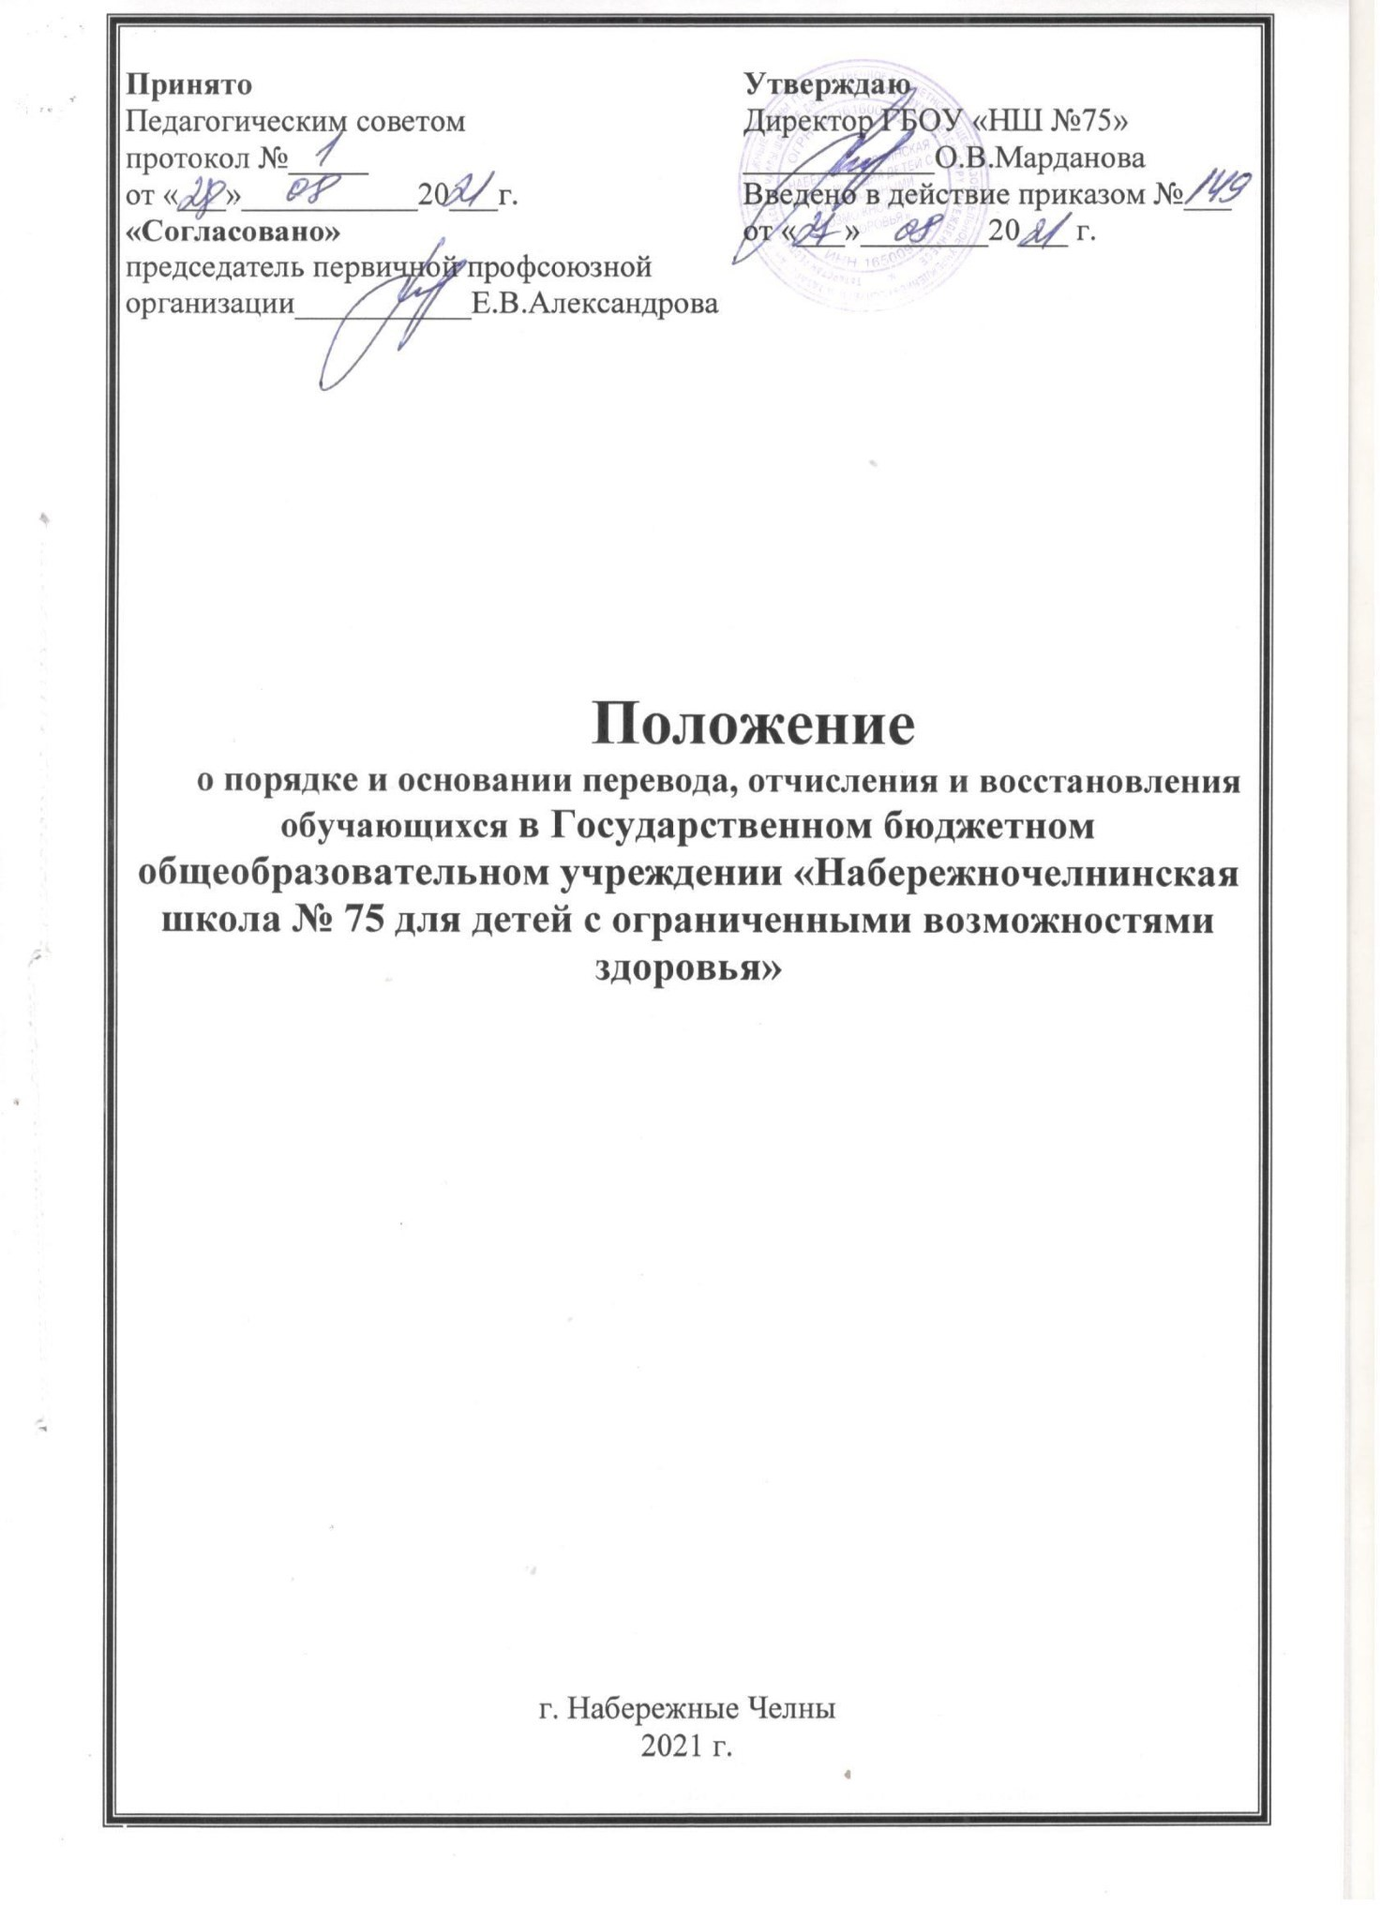
1. Общие положения

  - Настоящий порядок разработан в соответствии со следующими нормативными актами:
- пунктом 2 статьи 30, со статьями 43,58, 6162 Федерального закона от 29.12.2012 г. № 273 – ФЗ «Об образовании в Российской Федерации»;
- приказом МОиН РФ от 12.03.2014 г. № 177 «Об утверждении Порядка и условий осуществления перевода обучающихся из одной организации, осуществляющей образовательную деятельность по образовательным программам начального общего образования, в другие организации, осуществляющие образовательную деятельность по образовательным программам соответствующих уровня и направленности»;
- Устава школы.
1.2. Настоящий локальный акт ГБОУ «НШ № 75» (далее – Школа) регламентирует порядок и основания перевода из класса в следующий класс, из школы в другую образовательную организацию, отчисления из школы и восстановления обучающихся в школе.

II. Основания и перевод обучающихся

2.1. Порядок перевода в следующий класс:
Обучающиеся, освоивщие в полном объёме образовательную программу учебного года (т.е. успешно прошедших промежуточную аттестацию), по решению педагогического совета, переводятся в следующий класс приказом директора;
2.2. Неудовлетворительные результаты промежуточной аттестации по одному или нескольким учебным предметам, курсам, дисциплинам образовательной программы или непрохождение промежуточной аттестации при отсутствии уважительных причин признаются академической задолжностью;
2.3. Обучающиеся обязаны ликвидировать академическую задолжность в пределах одного года с момента её образования;
Школа, родители (законные представители) несовершеннолетнего обучающегося, обеспечивающие получение обучающимся общего образования в форме семейного образования, обязаны создать условия обучающемуся для ликвидации академической задолжности и обеспечить контроль за своевременностью ее ликвидации;
2.4. Обучающиеся по образовательным программам начального общего, основного общего и среднего общего образования, не ликвидированные в установленные сроки академической задолжности с момента её образования, по усмотрению их родителей (законных представителей) оставляются на повторное обучение, переводятся на обучение по адаптированным образовательным программам в соответствии с рекомендациями психолого-медико-педагогической кмиссии либо на обучение по индивидуальному плану (приложение1);
2.5. Обучающиеся по образовательным программам начального общего, основного общего и среднего общего образования в форме семейного образования, не ликвидировавшие в установленные сроки академической задолжности, продолжают получать образование в школе;
2.6. Обучающиеся, не прошедшие промежуточной аттестации по уважительным причинам или имеющие академическую задолжность, переводятся в следующий класс условно;
2.6.1. Понятие «условный перевод» в следующий класс применяется к обучающимся всех классов (кроме 1,9,11-х классов) начального общего, основного общего и среднего общего образования, которые по результатам учебного года не аттестованы или получили годовые (итоговые) неудовлетворительные отметки по одному и более учебному предмету в результате пропусков обязательных учебных занятий по болезни, в связи с переездом на другое место жительства, по другим причинам, признанными уважительными педагогическим советом;
2.7. Педагогический совет на основании информации классных руководителей принимает решение о переводе обучающихся в следующий класс;
2.8. Директор Школы на основании решения педагогического совета издаёт приказ о переводе обучающихся;
2.9. Классные руководители:
- фиксируют решение педагогического совета в итоговой ведомости классного журнала для каждого обучающегося персонально, делая соответствующую запись в журнале и личном деле обучающегося: «Переведен в __ класс Протокол №..от……» или «Переведен в __ класс условно Протокол № … от ….»;
- информирует родителей (законных представителей) о годовых отметках обучающихся;
- родители (законные представители) условно переведённого обучающегося письменно уведомляются о принятом решении, сроках и форме ликвидации задолжности, объёме учебного материала (не позже 3-х дней со дня проведения педсовета),

III. Основания и отчисление обучающихся
3.1. Отчисление обучающихся из школы допускается в случае:
- в связи с получением образования (завершением обучения), обучающимся, успешно прошедшим государственную итоговую аттестацию, выдаются документы об образовании соответствующего уровня: основное общее образование (аттестат об основном общем образовании), среднее общее образование (аттестат о среднем общем образовании), основное общее образование по VIII виду образовательной деятельности (свидетельство об обучении);
- досрочно по основаниям, установленным пунктом 3.2. настоящего порядка;
3.2. Досрочное отчисление обучающего из ОУ производится по следующим основаниям:
- по инициативе обучающегося или родителей (законных представителей) несовершеннолетнего обучающегося, в том числе в случае перевода обучающегося для продолжения освоения образовательной программы в другую организацию, осуществляющую образовательную деятельность;
- по инициативе школы в случае применения к обучающемуся, достигшего возраста пятнадцати лет, отчисления, как меры дисциплинарного взыскания, в случаях совершения обучающийся действий грубо нарушающих устав школы, Правил внутреннего распорядка;
- по обстоятельствам, не зависящим от воли обучающегося или родителей (законных представителей) несовершеннолетнего обучающегося и школы, в том числе в случае ликвидации школы.
3.3. При досрочном отчислении учащегося Школа в трехдневный срок с даты приказа об отчислении выдаёт отчисленному лицу справку об обучении или переводе обучения по образцу, установленному Школой (Приложение 3,4).
3.4. В случае перевода из школы в другую образовательную организацию совершеннолетнего обучающегося по инициативе или несовершеннолетнего обучающегося по инициативе его родителей (законных представителей) совершеннолетний обучающийся или родители (законные представители) несовершеннолетнего обучающегося – осуществляют выбор принимающей организации:
- обращаются в выбранную организацию с запросом о наличии свободных мест, в том числе с использованием сети интернет;
- при отсутствии свободных мест в выбранной организации обращаются в органы местного самоуправления в сфере образования соответствующего муниципального района, городского округа для определения принимающей организации из числа муниципальных образовательных организаций;
- обращаются в школу с заявлением об отчислении обучающегося с связи с переводом в принимающую организацию. Заявление о переводе может быть направлено в форме электронного документа с использование сети интернет.
3.5. На основании заявления совершеннолетнего обучающегося или родителей (законных представителей) несовершеннолетнего обучающегося об отчислении в порядке перевода школа в трехдневный срок издаёт приказ об отчислении обучающегося в порядке перевода с указанием принимающей организации. Школа выдает совершеннолетнему обучающемуся или родителям (законным представителям) несовершеннолетнего обучающегося следующие документы:
- личное дело обучающегося;
- документы, содержащие информацию об успеваемости обучающегося в текущем учебном году (выписка из классного журнала с текущими отметками и результатами промежуточной аттестации), заверенные печатью школы и подписью руководителя (уполномоченного им лица;
- другие документы.
Учёт документов ведётся в Журнале регистрации документов об отчислении.
3.6. Решение об отчислении несовершеннолетнего обучающегося, достигшего возраста пятнадцати лет и не получившего основного общего образования, как мера дисциплинарного взыскания принимается с учётом мнения его родителей (законных представителей) и с согласия комиссии по делам несовершеннолетних и защите их прав. Решение об отчислении детей – сирот и детей, оставшихся без попечения родителей, принимается с согласия комиссии по делам несовершеннолетних и защите их прав и органа опеки и попечительства;
3.7. Отчисление обучающегося из школы оформляется приказом директора.
3.8. Отчисление как меры дисциплинарного взыскания не применяются к обучающихся по образовательным программам начального общего образования, а также к обучающимися с ограниченными возможностями здоровья (с задержкой психического развития и различными формами умственной отсталости).
3.9. При принятии решения о прекращении деятельности Школы в соответствующем распорядительном акте учредителя указывается принимающая организация (перечень принимающих организаций), в которую будут переводиться обучающиеся.
О предстоящем переводе Школа в случае прекращения своей деятельности обязана уведомить совершеннолетних обучающихся, родителей (законных представителей) несовершеннолетних обучающихся в письменной форме в течение пяти рабочих дней с момента издания распорядительного акта Министерства и науки РТ о прекращении деятельности Школы, а также разместить указанное уведомление на своем официальном сайте в сети Интернет.

IV. Восстановление обучающихся

4.1. Лицо, отчисленное из школы по инициативе обучающегося до завершения освоения образовательной программы, имеет право на восстановление для обучения в школе;
4.2. В связи с не прохождением промежуточной аттестации обучающегося в форме семейного обучения или самообразования;
4.3. В связи с заявлением совершеннолетнего или родителей (законных представителей) несовершеннолетнего обучающегося в форме семейного обучения или самообразования о смене формы обучения;
4.4. Порядок восстановления в школу определяются Правилами приёма обучающихся;
4.5. Восстановление лиц в число обучающихся школы осуществляется только на свободные места;
4.6. Восстановление обучающегося производится на основании личного заявления родителей (законных представителей) на имя директора учреждения;
4.7. Решение о восстановлении обучающегося принимает директор учреждения, что оформляется соответствующим приказом



